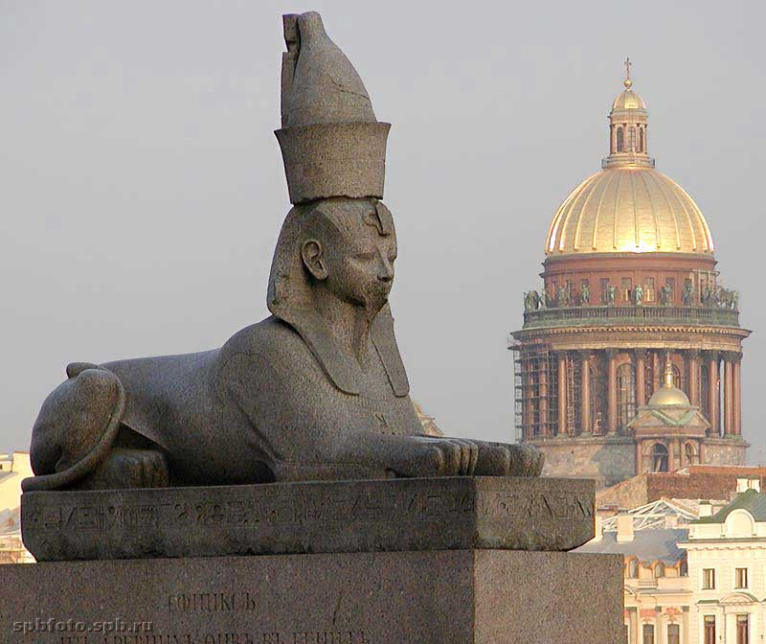

Петербуржские кошки. Что за ними скрывается.
Египетский вклад в историю Санкт – Петербурга.

Петербуржцы хорошо знают много историй и легенд, связанных с их каменными защитниками от воды. Ведь в городе на Неве сфинксы совсем не редкость.
Во многих странах сфинкс изображались п своему. Конечно, первое что вспоминается это Древний Египет, где они представлены как тело могущего льва, а голова человека. В Греции сфинксы представлены крылатыми, имеют тело льва или собаки, а вот голова женской и была грудь.
В Санкт – Петербурге тоже представлено не мало памятников этой культуре. Самый настоящий сфинкс стоит на парадной набережной. Его привезли с Египта более трех тысяч лет. Этому памятнику нет равных в мире. Он сделан из красно-коричного-серого-гранита, такого нет даже в музеях Египта.
Довольно давно цивилизация древнего Египта пришла в упадок, разрушались храмы и многие сфинксы оставались под грудой песка. Откапали их лишь к концу 20-х готов 19 века. А впоследствии их выставили на продажу.
Однажды офицер Андрей Муравьев был на службе в Египте и увидел сфинксов. Его так поразилои неизведанные памятники, что он написал письмо российскому послу, чтоб тот поговорил с императором о покупке сфинксов для России.
Очень сильно затянулась оформление бумаг для их покупки. Но когда все было подготовлено, узнали, что сфинксов уже купила Франция для улицы в Париже. Потом во Франции началась революция, им стало совсем не до сфинксов. Они согласились перепродать их России.
Транспортировка с Александрии заняла более года на греческом корабле под названием «Добрая надежда».
Только через два года после прибытия в Санкт – Петербург их поставили на свое место.
Ходят легенды, что сфинксы имеют гнилой характер. Ведь кого они повстречали, скульптуры наводили порчу. Археолог которых их нашел в древнем Египте, погиб при странных обстоятельствах. У Офицера Муравьева трагически погибла вся родня. Команда греческого команда корабля, которая занималась транспортировкой статуй умерла, включая их капитана.
Во время изучения древних надписях на сфинксах, людям слышался голос, просящий принести жертву.
Некоторые конечно думают, что египетские скульптуры приносят удачу и счастью. И приходят к ним с разными просьбами, но никто не знает, какую цену придется за это заплатить.

